# 停车场管理系统V2.12

**产品需求文档**

# **修订记录**

|  |  |  |  |
| --- | --- | --- | --- |
| **文档版本** | **修订日期** | **修订内容** | **修订人** |
| V1.0 | 2017-10-10 | 新增文件 | 陈钰贤 |
|  |  |  |  |
|  |  |  |  |

# **目录**

停车场管理系统V2.12 1

**修订记录** 2

**目录** 3

**全局说明** 5

1. **关键流程** 7

2. **功能需求** 7

2.1. VIP开通/续费可仅针对某个一体机同步所有VIP票 7

2.1.1. 功能说明 7

2.1.2. 原型图 7

2.2. 中央监控-出入口监控显示道闸开关状态（因无法获得开关闸状态，暂不做） 8

2.2.1. 功能说明 8

2.2.2. 原型图 8

2.3. 中央监控-出入口监控可校正车牌 8

2.3.1. 功能说明 8

2.3.2. 原型图 9

2.4. 中央监控对未识别车辆进行告警要有声音（因无法获得开关闸状态，暂不做未开闸提示） 9

2.4.1. 功能说明 9

2.4.2. 原型图 10

2.5. 环境枪 11

2.5.1. 功能说明 11

2.5.2. 原型图 12

2.6. 修改通道配置同步到所有一体机即刻生效且不重启 13

2.6.1. 功能说明 13

2.6.2. 原型图 13

2.7. 设置通道事件名称改为管理模式定义 13

2.7.1. 功能说明 13

2.7.2. 原型图 14

2.8. 扫码自助开闸功能（规划至V2.12） 14

2.8.1. 功能说明 14

2.8.2. 原型图 15

2.9. 中央收费纯辅助屏幕的显示 15

2.9.1. 功能说明 15

2.9.2. 原型图 16

2.10. 非系统开闸区分开闸类型 18

2.10.1. 功能说明 18

2.10.2. 原型图 19

2.11. 储值扣费流水，建议在查询界面显示扣费总额合计 19

2.11.1. 功能说明 19

2.11.2. 原型图 19

2.12. VEMS系统使用双网切换，当外网主链路不通断开后主动切换4G备用链路，需要开发预警功能 20

2.12.1. 功能说明 20

2.12.2. 原型图 20

2.13. 增加VEMS系统对外HTTP接口 20

2.13.1. 功能说明 20

2.13.2. 原型图 21

2.14. 中央收费系统-当班统计，在优惠总额前面增加优惠次数统计 21

2.14.1. 功能说明 21

2.14.2. 原型图 21

2.15. 系统优化，提供出入车开闸速度 21

2.15.1. 功能说明 21

2.15.2. 原型图 22

2.16. VIP开通/缴费/续费增加支付方式，并显示在收费凭证上 22

2.16.1. 功能说明 22

2.16.2. 原型图 23

2.17. 在场车辆、出场记录、异常放行 展示“干预人” 23

2.17.1. 功能说明 23

2.17.2. 原型图 24

# **全局说明**

|  |  |  |
| --- | --- | --- |
| **序号** | **对象** | **说明** |
| 1 | 输入框 | 1. 所有输入框必须校验合法性输入； 2. 所有输入框中的提示信息，在光标点击后都必须消失，如果未输入内容在光标移除后恢复提示文本； 3. 在所有输入型控件输入内容错误需要在解除输入状态或者提交文本框后用感叹号提示此控件输入错误，且有相应文本显示； 4. 所有必输字段的输入框后面都必须带有*号。 |
| 2 | 下拉列表 | 1. 所有下拉列表不能输入； 2. 下拉列表内选项文本是后台获取（后台可配置），不能写死在前端页面； 3. 必须要有一个默认选定的，不能为空，未特别指定时，为“全部”选项，如没有类似全部的选项，用第一个选项。 |
| 3 | 单选框 | 在有多个单选框的情况下，必须要有一个默认选定的，不能为空，未特别指定时，为第一个选项 |
| 4 | 复选框 | 1. 复选框所对应项如果是必输项，则必须勾选至少一个选项； 2. 复选框默认所有选项都不勾选； 3. 如果提供了全选按钮，则必须提供对应的反选按钮。 |
| 5 | 按钮 | 1. 按钮鼠标移动至上面时必须转为可点击手型； 2. 点击时必须要有相应的反馈，即多态（未点击状态、悬停态、点击态、点击后状态），各状态可视具体情况取舍，如文本变化或者变色，具体见UI设计； 3. 对于回写业务事件按钮不能通过快速点击进行多次触发，查询等按钮也尽量做到短期快速点击后只触发一次操作。 |
| 6 | 可点击文本 | 所有可点击文本都采用自带下划线且为蓝色表示，UI特殊指明的地方除外 |
| ７ | 表格 | 1. 如UI没有特别说明，表格如果没有数据，在表格下方的空白区域显示暂时未搜索到数据的信息，不能写在表格中。 2. 表格中带有单位的，在列名称上要括号带上单位，如：应收（元），如果此列可能有多个单位的，直接在列中带上单位，而不在列中标明 |
| 8 | 导出 | 未特别说明的，所有页面的导出按钮都是导出全部的匹配结果而不是仅仅指当前页的。 |
| 9 | 排序 | 关于排序，如无特别说明的地方，都以对应页面主元素的逆序排序（即最近发生的在最前面），如：在场车辆，以进场时间，最近进场的在前面。 |
| 10 | 密码格式 | 所有输入的信息必须以*号代替 |
| 11 | 操作人及操作时间的记录 | 所有改变记录信息及状态的操作后台都要记录对应的操作人和操作时间 |
| 12 | 提交 | 1. 提交成功：右下角提示框提示“保存成功”，2秒后自动消失； 2. 信息不合法：信息不合规则，直接跳转光标到对应项目，对应项目异步提示区提示错误信息； 3. 提交失败：右下角提示框提示“保存失败”，2秒后自动消失； 4. 网络故障：右下角提示框提示“网络出现异常，请稍后再试或联系管理员”，2秒后自动消失。 |
| 13 | 删除 | 1. 点击删除：询问“是否确定删除”，确定后才能完成删除操作； 2. 删除成功：右下角提示框提示“删除成功”，2秒后自动消失； 3. 删除失败：右下角提示框提示“删除失败，请稍后再试或联系管理员”，2秒后自动消失； 4. 网络故障：右下角提示框提示“网络出现异常，请稍后再试或联系管理员”，2秒后自动消失。 |
| 14 | 单元格内容过多 | 当单元格需要显示的内容过多时，需要采取截断显示，截断处显示“…”，并提供“更多”链接查看完整收费简介。当鼠标指针移入“更多”时显示，移出“更多”时隐藏。（如下图所示） |

# **关键流程**

无

# **功能需求**

## VIP开通/续费可仅针对某个一体机同步所有VIP票

### 功能说明

需求背景：上个版本，VEMS系统车主管理-VIP开通/续费的同步VIP票为全部同步，即点击同步后将对所有一体机同步所有VIP票，这种同步耗时长、占用内存大，且并非所有一体机都需要同步数据。

需求说明：

1. VIP开通/续费可仅针对某个一体机同步所有VIP票，将“全部同步”按钮改为“同步VIP”按钮。
2. 点击“同步VIP”按钮，弹出一体机选择弹窗，可选择全部一体机同步所有VIP票，也可选择某个一体机同步所有VIP票。
3. 点击“关闭”则关闭弹窗放弃同步，点击“确认”则开始同步。

### 原型图

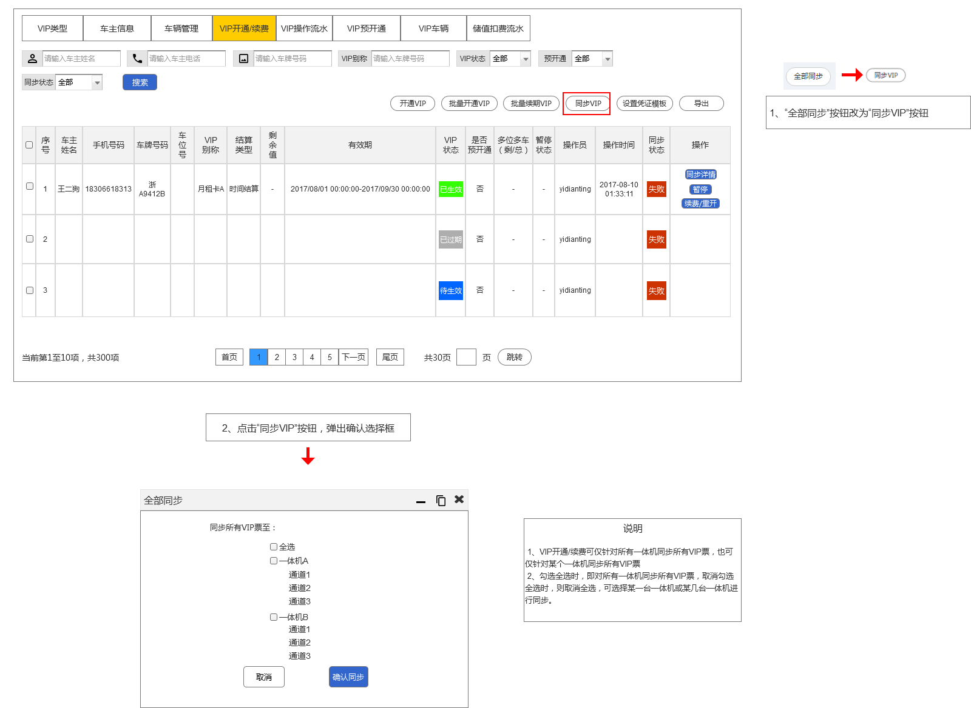

## 中央监控-出入口监控显示道闸开关状态（因无法获得开关闸状态，暂不做）

### 功能说明

需求背景：上一版本中中央监控有远程开关闸的功能，但不能知道该通道道闸的开关状态，不能准确判断是否进行开关闸操作。

需求说明：在监控抓拍图的左下方悬浮显示“道闸的开关状态”，该状态显示同时可作为按钮。

1. 当打开“中央监控-出入口监控”页面时才自动获取道闸的开关状态，未打开该界面则不获取。
2. 当前界面一直停留在“中央监控-出入口监控”这个界面中时，每10秒钟自动获取道闸的开关状态
3. 点击该状态按钮可手动获取道闸的开关状态。

### 原型图

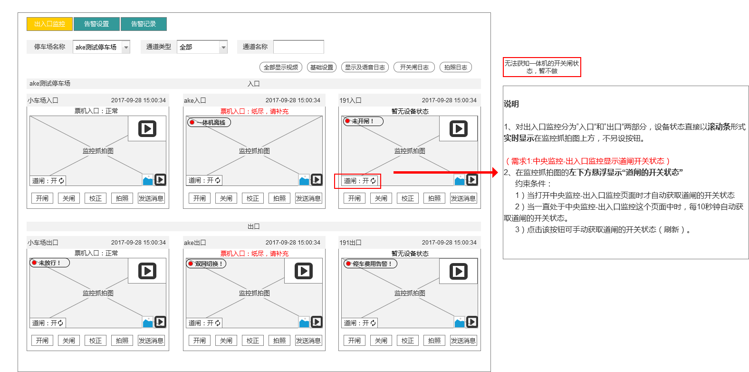

## 中央监控-出入口监控可校正车牌

### 功能说明

需求背景：上一版本的“中央监控-出入口监控”中未带有校正车牌的功能。

需求说明：在“中央监控-出入口监控”中增加校正车牌功能，在中央监控中可以直接对识别错误的车牌进行校正。

1. 在“中央监控-出入口监控”页面中增加“校正”按钮，可以即时对车牌进行校正。
2. 点击车牌校正，弹出校正车牌弹窗。
3. 需产生校正流水。

### 原型图

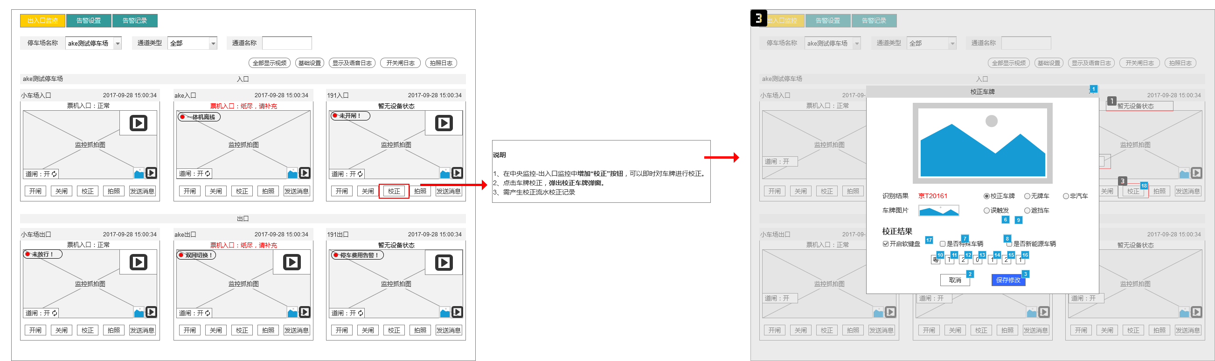

## 中央监控对未识别车辆进行告警要有声音（因无法获得开关闸状态，暂不做未开闸提示）

### 功能说明

需求背景：上一版本的“中央监控-出入口监控”中的对未识别/未开闸的车辆没有告警提示，且告警没有声音。如果夜晚出现异常情况，不利于监控员对情况作出及时的反馈处理。

需求说明：在“中央监控-出入口监控”每个出入口监控的右上方设置告警提示，告警提示既是提示也是按钮，点击可直接进入到告警处理模块。

1. 正常情况下无告警提示；未识别情况下在抓怕图右上方闪烁显示红点及告警提示，并发出告警提示音。对告警进行处理后，告警提示音才停止。
2. 点击未识别告警提示，弹出校正车牌弹窗；一体机离线和在场车辆停车费用告警则沿用V2.11版本的通配符及告警模板。

### 原型图

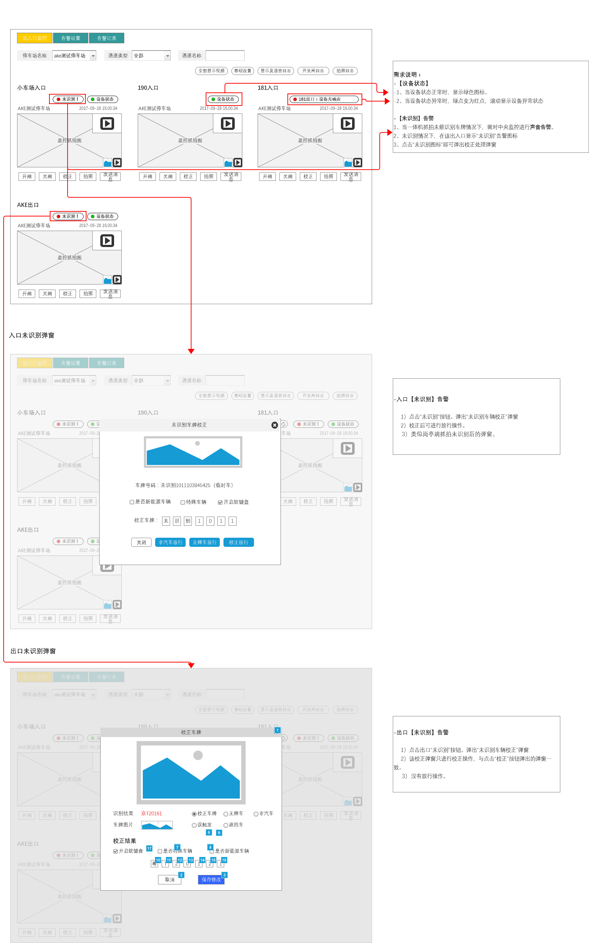

## 环境枪

### 功能说明

需求背景：因车辆越过主枪位置等多种原因下，致使主枪未能及时抓拍车牌号码，系统无法识别该进场信息。此时，在闸机后面增加辅助的环境枪，以视频流的形式对入场车辆实时监控，当主枪没抓拍到车牌时可以通过环境枪上报的视频流进行车牌校正。

需求说明：在中央监控和岗亭端分别设置环境枪视频流。

1. 在VEMS系统-一体机配置中新增识别环境枪摄像机；
2. 在岗亭端及中央监控设置环境枪视频流，以小图形式悬浮在监控抓拍大图的右上方，点击该视频即扩展至抓拍区域查看大图；
3. 点击大图右上方收起箭头，则还原小图模式。

### 原型图

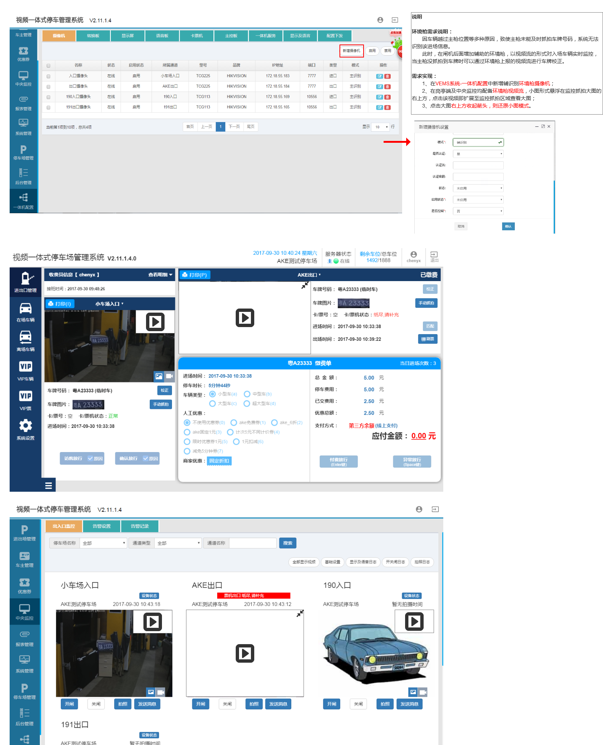

## 修改通道配置同步到所有一体机即刻生效且不重启

### 功能说明

需求背景：VEMS系统停车场管理-通道配置中修改某出入口的通道配置将会默认同步到该停车场所有的一体机，且所有一体机都会重启，造成一体机停滞，开关闸延迟等情况。

需求说明：出于实际情况的考虑，故提出

1、修改通道配置不同步到所有一体机，只同步到对应的一体机；

2、修改通道配置同步到一体机后，该修改即刻生效，且所有一体机不需要重启。

3、对当前字段进行梳理，哪些字段修改是不需要重启的，哪些字段是需要重启的，根据修改的字段对一体机的重启进行限制。

### 原型图

## 设置通道事件名称改为管理模式定义

### 功能说明

需求说明：将停车场管理-通道配置中“设置通道触发事件”名称改为“管理模式定义”

### 原型图

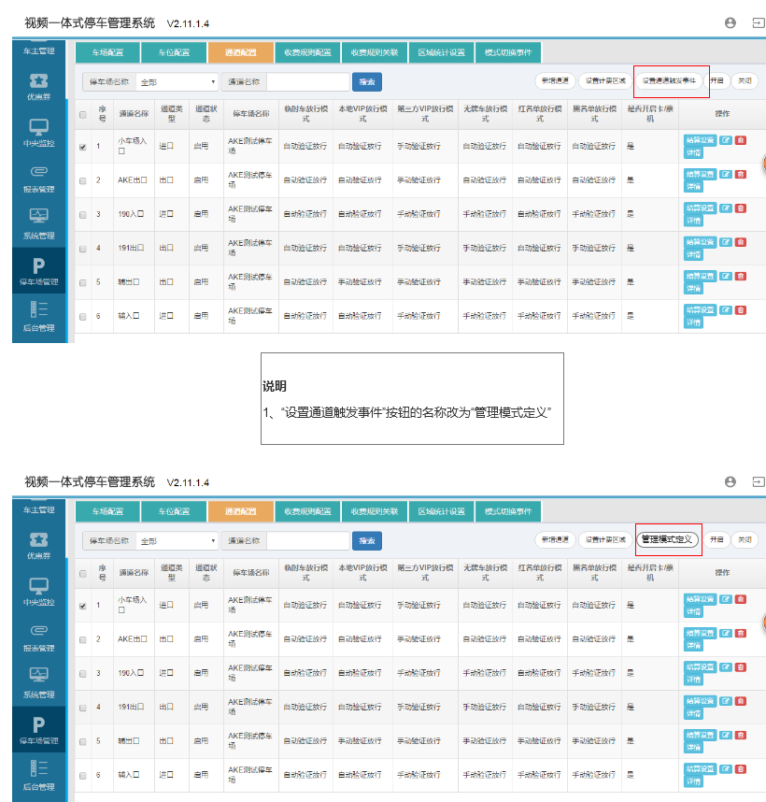

## 扫码自助开闸功能（规划至V2.13）

### 功能说明

1. 扫码自助开闸的实质是将车牌号码与微信ID关联起来，通过标记微信ID对车牌号码的进场、缴费、离场等行为进行判断和开关闸。
2. 即进场时，用户扫描岗亭的二维码，通过一点停为载体，将入车信息及微信ID上报至VEMS系统，VEMS系统记录该ID后反馈至一体机，一体机接收并识别该ID，开闸。
3. 车辆预离场时，扫描二维码缴费后，通过一点停，上报微信ID至VEMS系统，VEMS系统反馈该ID至一体机，一体机抓拍该车牌识别微信ID，开闸。

### 原型图

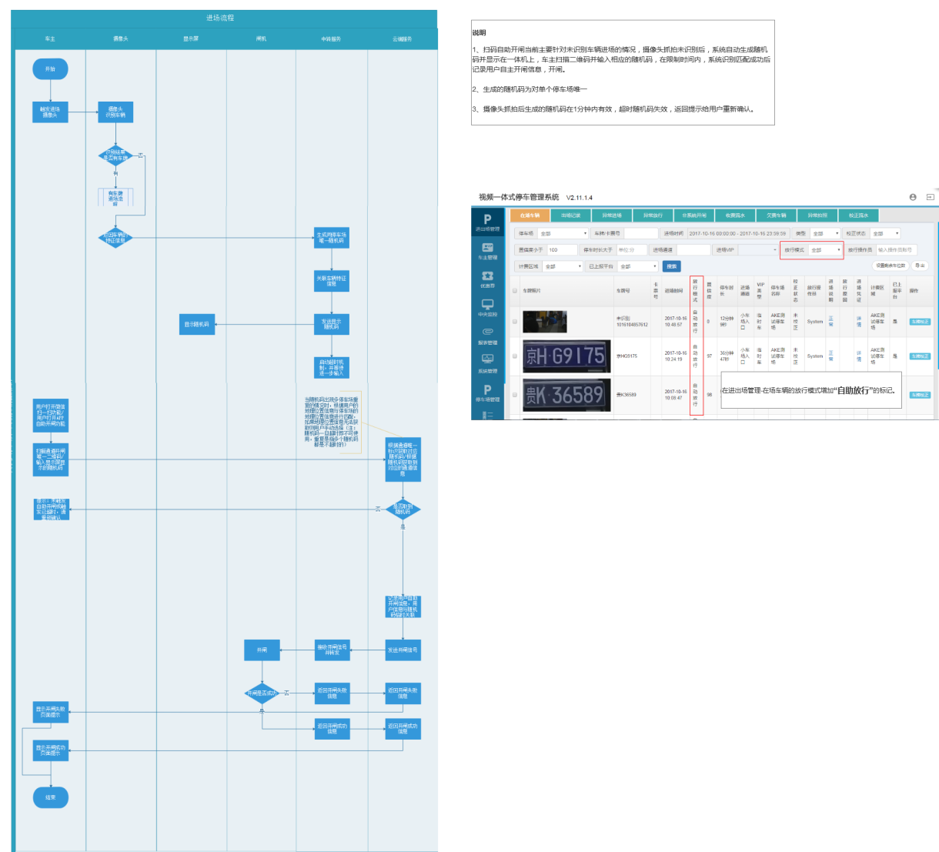

## 中央收费纯辅助屏幕的显示

### 功能说明

需求背景：当前中央监控辅屏为车主输入查询的软键盘界面，现有需求提出辅屏界面取消软键盘输入查询功能，改为收费员在中央监控中进行查询，辅屏只提供一个展示的功能。

需求说明：出于实际情况的考虑，同时保留了软键盘辅屏和纯辅助屏幕两种方案。在收费员登录界面增加了选择登录模式的选择，登录模式可选软键盘辅屏或纯辅助屏幕两种。

1. 软键盘辅屏与原来界面相同，在查询结果显示上做了一些优化展示，比如在查询结果中增加了“优惠金额”条目，便于车主知道应缴金额为已经优惠后的金额；对涉及金额类的条目调大字号，换成相对醒目的颜色。
2. 纯辅助屏幕则去掉原来可由车主输入车牌号查询的软键盘，整体仅展示一个主页面，可投放广告\宣传页。由中央监控控制查询界面，在中央收费系统查询某车辆信息时，查询结果同步显示在辅屏上方左侧，供车主确认。
3. 辅屏上方右侧显示扫描支付二维码，当车主通过扫描微信二维码支付停车费后，或者收费员点击收费后，在辅屏显示支付成功的提示页面，支付成功页面停留3秒后自动消失，恢复大图主界面。

### 原型图

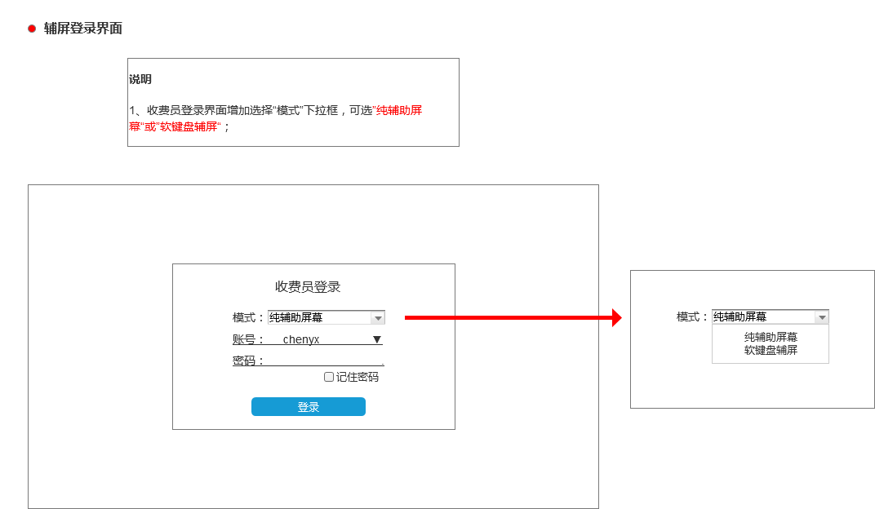

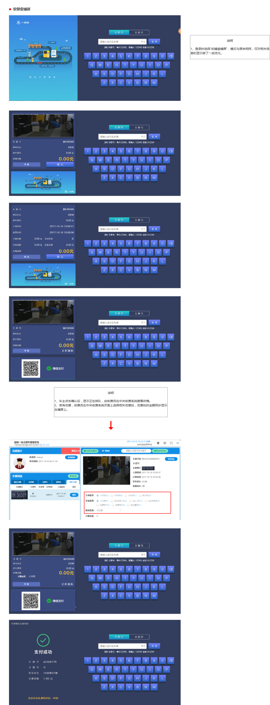

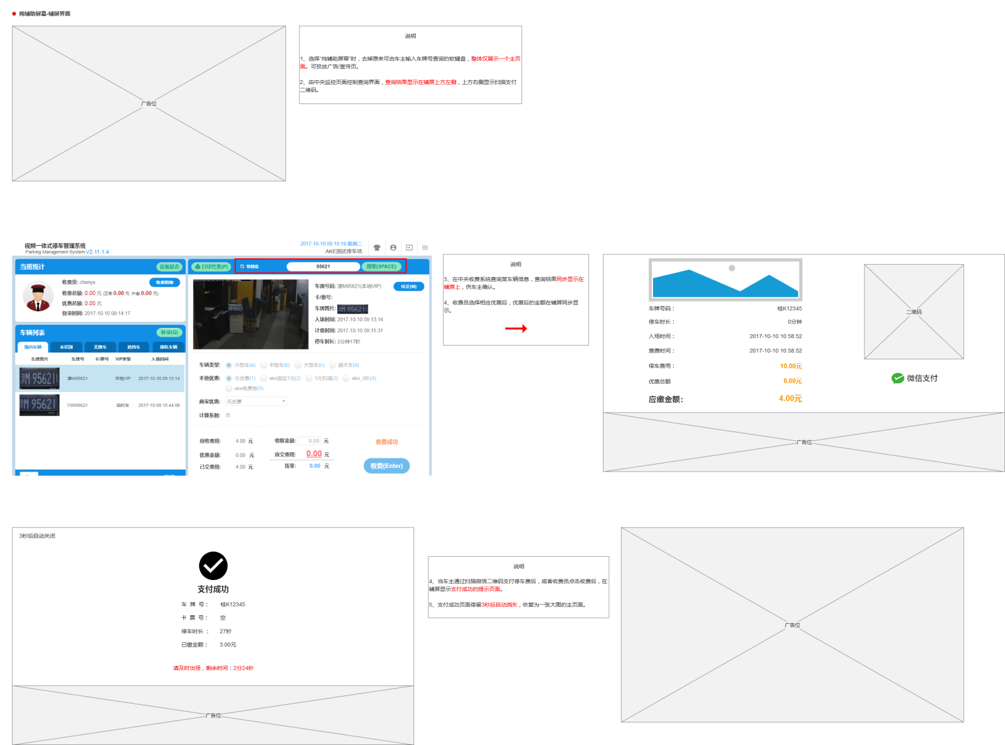

## 非系统开闸区分开闸类型

### 功能说明

需求背景：存在这样一种情况，B车紧跟在A车后面，摄像机抓拍A车后开闸，因B车与A车车距较短，摄像机误以为B车是A车，依然处于开闸状态。

需求说明：现在需要对可疑跟车情况做一个统计及分析，因此在VEMS系统进出场管理-非系统开闸中区分开闸类型，非系统开闸类型分为“遥控开闸”和“可疑跟车”两种，增加非系统开闸类型的下拉筛选框，在表格中增加“开闸类型”一栏。

### 原型图

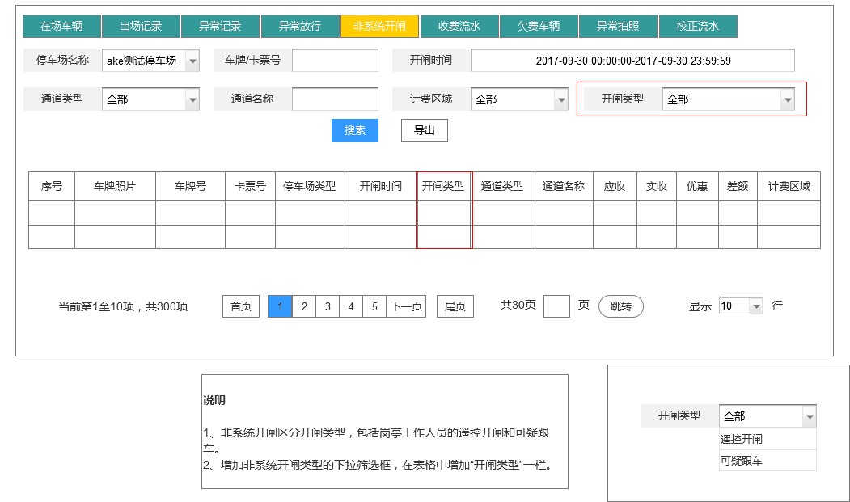

## 储值扣费流水，建议在查询界面显示扣费总额合计

### 功能说明

在VEMS系统车主管理-储值扣费流水的列表中增加一行合计栏，便于统计了解储值扣费的总流水情况。

合计栏始终置顶在title栏下方第一栏位置。

### 原型图

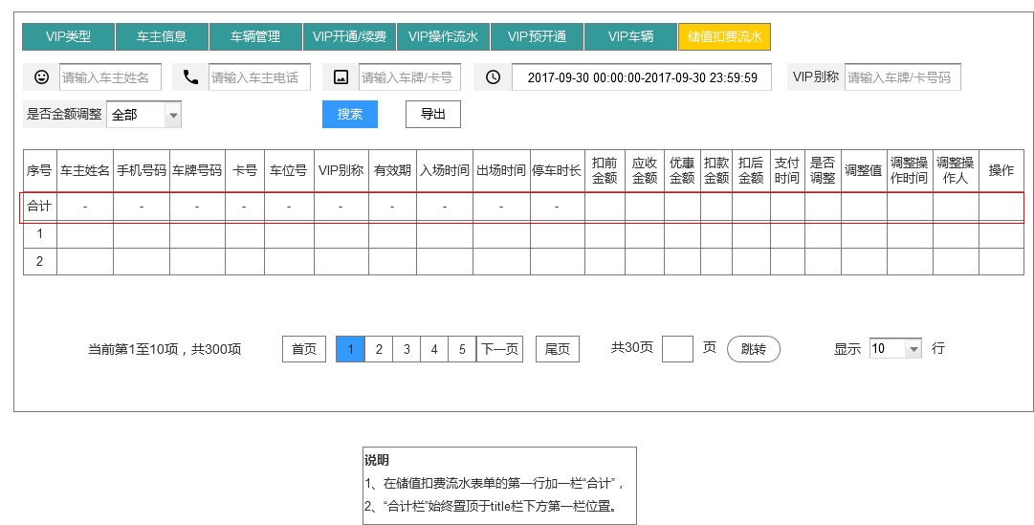

## VEMS系统使用双网切换，当外网主链路不通断开后主动切换4G备用链路，需要开发预警功能

### 功能说明

VEMS系统使用双网切换，当外网主链路不通断开后主动切换4G备用链路时，由一体机对这情况进行告警，并将此告警反馈至VEMS系统进行短信告警。

在一点停平台-告警中心-告警配置中增加双网切换告警：外网主链路已切换为4G备用链路。

### 原型图

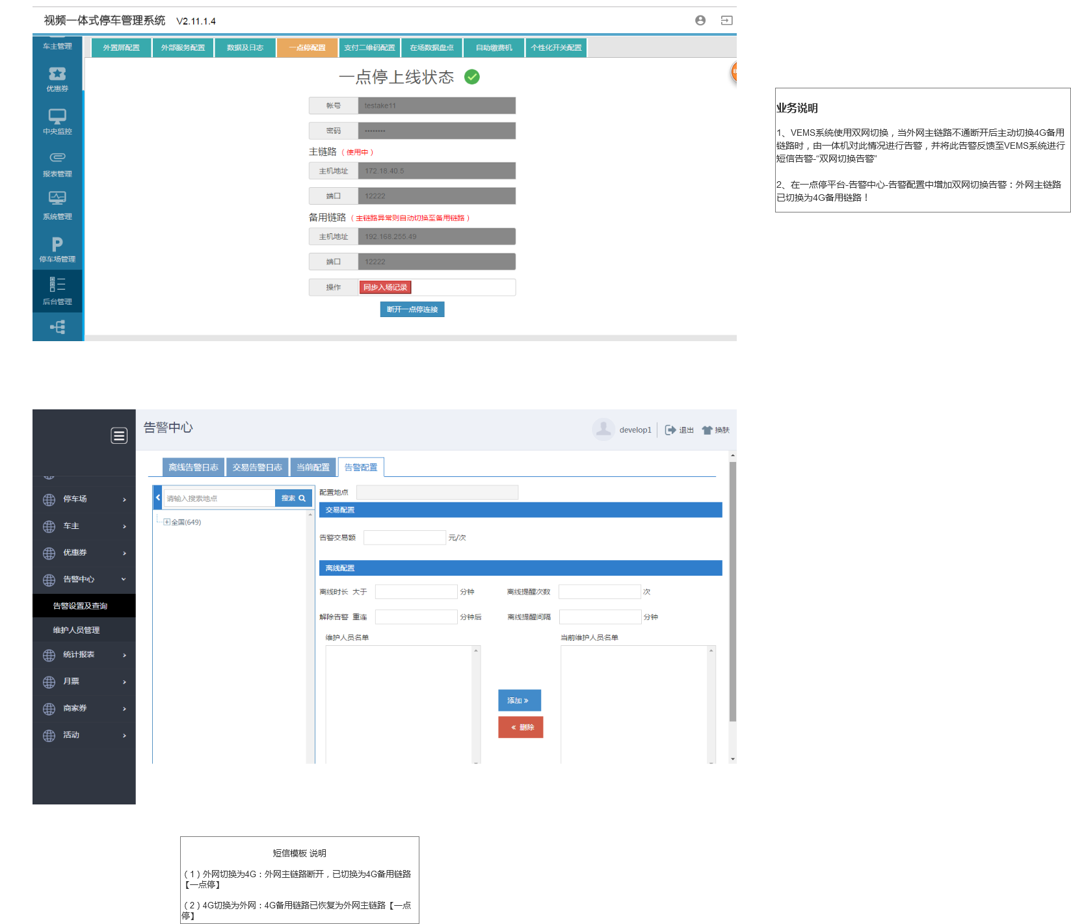

## 增加VEMS系统对外HTTP接口

### 功能说明

增加VEMS系统对外HTTP接口：

1、预进场/预离场

2、海航千方对接

3、天安云谷

### 原型图

无。

## 中央收费系统-当班统计，在优惠总额前面增加优惠次数统计

### 功能说明

在中央收费系统-当班统计中，优惠总额前面加上优惠次数统计

### 原型图

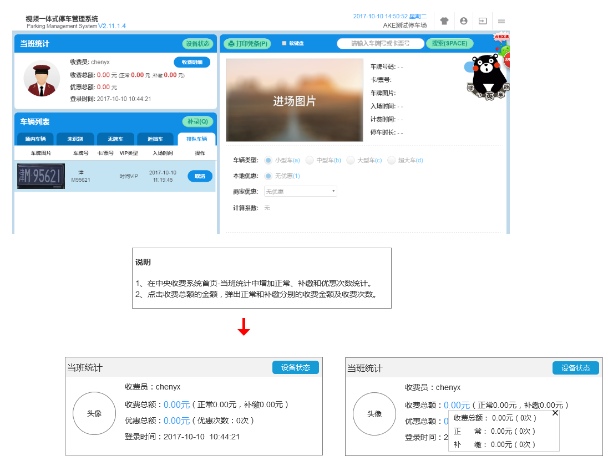

## 系统优化，提供出入车开闸速度

### 功能说明

1、对系统进行优化，提高出入车开闸速度。

2、一体机进离场优化在1秒内。

### 原型图

无。

## VIP开通/缴费/续费增加支付方式，并显示在收费凭证上

### 功能说明

在VIP开通/缴费/续费中增加填写支付方式一项，并将支付方式显示在收费凭证上.

### 原型图

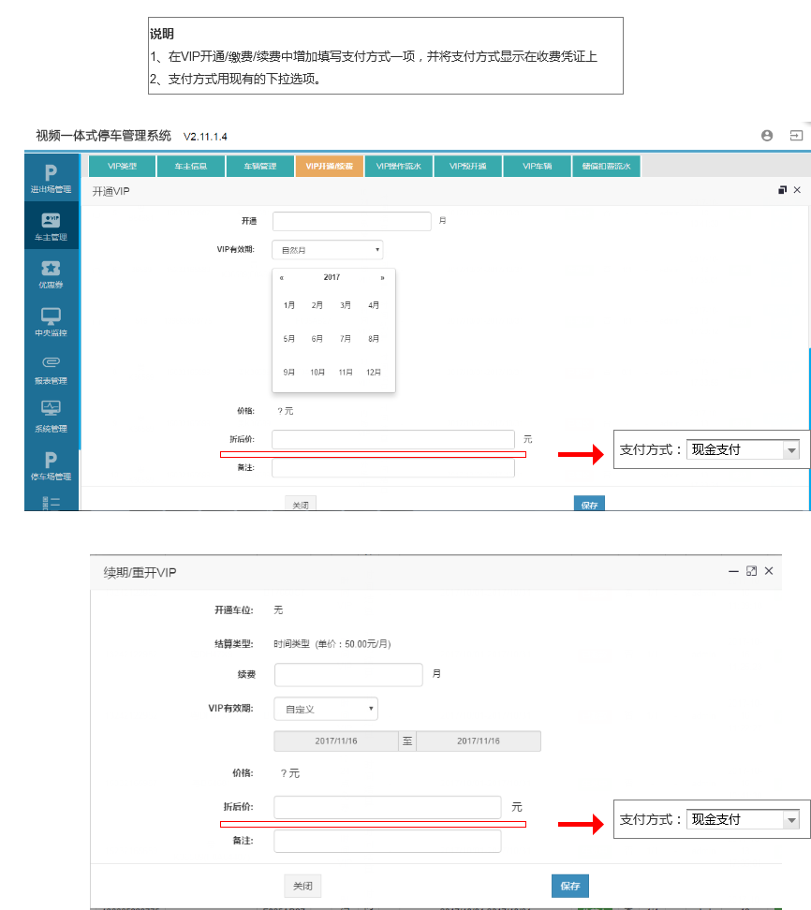

## 在场车辆、出场记录、异常放行 展示“干预人”

### 功能说明

在场车辆、出场记录和异常放行增加显示“干预人”一栏.

### 原型图

